本视频讲述了极限计算中七条核心运算法则的系统归纳，重点解析了加减、乘除、幂指函数等运算的拆分前提与条件，并强调大前提“各部分极限存在”在拆分中的关键作用，同时对比了不同法则间的区别与应用技巧。
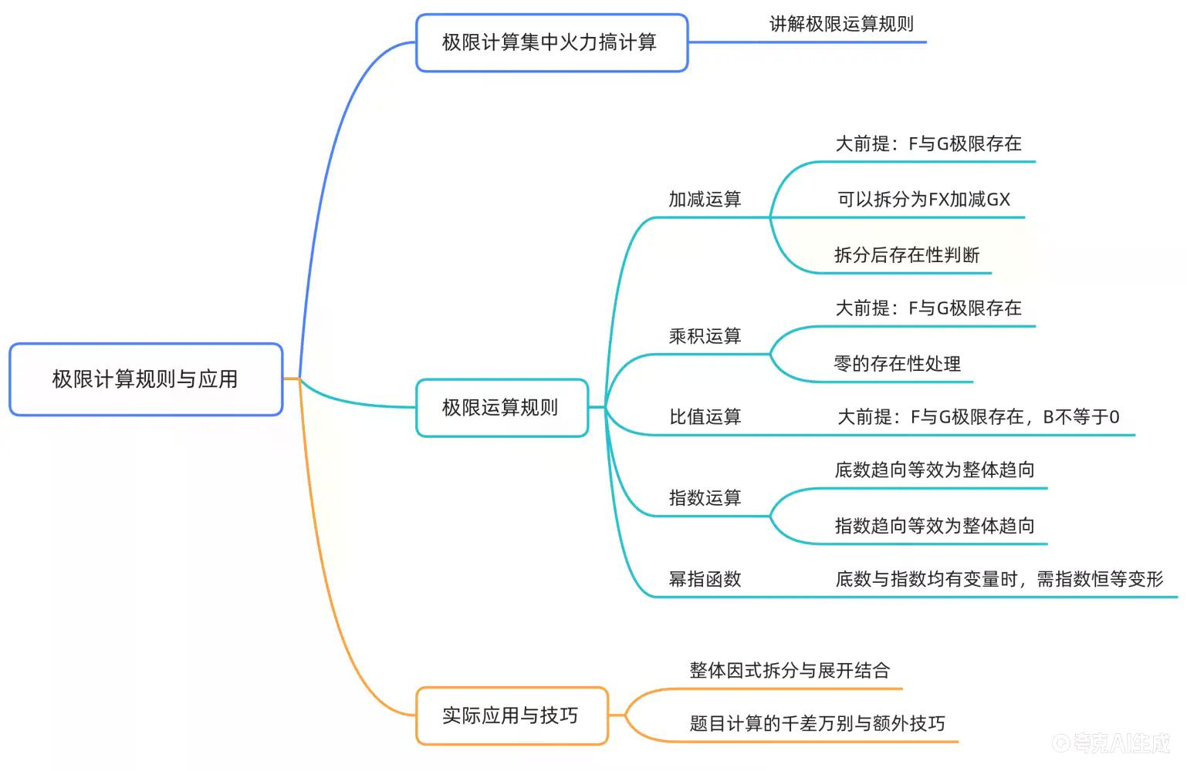

- 第三小节引言：进入极限计算专题
  - 本节聚焦于极限的集中计算训练。
  - 此前的知识点讲解以理论为主，辅以例题说明概念。
  - 本节将系统总结极限运算法则，为后续大量题目打基础。
- 第一小点：极限的运算规则概述
  - 在进行极限的加减、乘除拆分前，必须满足一个大前提：
    - 设 $limf\left(x\right)=A$ ， $limg\left(x\right)=B$ ，且两者在同一趋向下极限均存在。
  - 若不满足该前提，多数运算法则不成立。
- 第一条：极限的加减法拆分
  - 若 $limf\left(x\right)$ 与 $limg\left(x\right)$ 均存在，则：
$lim\left[f\left(x\right)±g\left(x\right)\right]=limf\left(x\right)±limg\left(x\right)$
  - 拆分原则是“拆了再说”：先尝试拆开，若拆后两部分极限都存在，则可拆；否则不能拆。
  - 特殊情况：即使其中一个极限不存在，另一个存在，整体极限也必不存在。
    - 因为“存在 + 不存在 = 不存在”。
    - 故原式本身不存在时，可被拆为“存在 + 不存在”的形式。
  - 但不可能将一个不存在的极限拆成两个都存在的极限之和。
- 第二条：乘积的极限拆分
  - 若 $limf\left(x\right)=A$ ， $limg\left(x\right)=B$ ，且二者均存在，则：
$lim\left[f\left(x\right)⋅g\left(x\right)\right]=limf\left(x\right)⋅limg\left(x\right)=A⋅B$
  - 不需要额外要求 $A≠0$ 或 $B≠0$ 。
  - 示例：
    - $\lim_{x0}x⋅sinx=0⋅0=0$
    - $\lim_{x0}x⋅\sqrt{1+x^{2}}=0⋅1=0$
  - 可理解为“假想拆开再合成”：只要两个极限都存在，哪怕其中一个是零，也可直接代入。
- 第三条：非零常数因子可提前取极限
  - 若 $limf\left(x\right)=A≠0$ ，而 $h\left(x\right)$ 的极限未知，则：
$lim\left[f\left(x\right)⋅h\left(x\right)\right]=A⋅limh\left(x\right)$
成立的前提是 $A≠0$ 。
  - 此时 $f\left(x\right)$ 称为“整体因式”，其极限可先代入，前提是：
    - 它位于整体表达式中；
    - 极限存在且不为零。
  - 与第二条的区别在于：第二条要求两个极限都存在；第三条允许一个未知，但已知的那个必须非零。
- 第四条：比值的极限
  - 若 $limf\left(x\right)=A$ ， $limg\left(x\right)=B$ ，且 $B≠0$ ，则：
$lim\frac{f\left(x\right)}{g\left(x\right)}=\frac{A}{B}$
  - 必须添加约束条件 $B≠0$ ，否则分母极限为零，无意义。
- 第五条：指数为常数的幂函数极限
  - 若 $limf\left(x\right)=A$ ，且 $a$ 为常数，则：
$lim{\left[f\left(x\right)\right]}^{a}={\left[limf\left(x\right)\right]}^{a}=A^{a}$
  - 成立原因：所有变量集中在底数位置，指数为固定常数，故整体趋向等效于底数趋向。
- 第六条：底数为常数的指数函数极限
  - 若 $limf\left(x\right)=A$ ，且 $a>0,a≠1$ ，则：
$lima^{f\left(x\right)}=a^{limf\left(x\right)}=a^{A}$
  - 成立原因：底数为常数，变量全在指数位置，因此极限作用可深入到指数内部。
- 第五条与第六条的共性
  - 两者均体现“极限从整体深入局部”的思想。
  - 条件是：所有变量必须集中在某一局部（底数或指数），其他位置无变量。
  - 如宿舍有人/操场无人 → 等效为宿舍移动；反之亦然。
- 第七条：幂指函数的处理原则
  - 当底数和指数都含变量（即“食堂也有人，操场也有人”），绝对不允许让底数或指数任一部分先取极限。
  - 正确做法是进行指数恒等变形：
${\left[f\left(x\right)\right]}^{g\left(x\right)}=e^{g\left(x\right)⋅lnf\left(x\right)}$
  - 利用第六条，当底数为 $e$ （常数）时，极限可作用于指数部分：
$lim{\left[f\left(x\right)\right]}^{g\left(x\right)}=exp\left(lim\left[g\left(x\right)⋅lnf\left(x\right)\right]\right)$
- 运算技巧要求：一步到位
  - 要求熟练掌握上述变形，做到“啪一下就到”，省略中间推导过程。
  - 中间解释性语言、啰嗦表达应全部省去，直接写出最终转换形式。
  - 目的是将幂指函数转化为初等函数形式，便于后续使用洛必达法则、求导等操作。
- 总结：七大极限运算法则的应用价值
  - 掌握这七条法则，结合整体因式的拆分与展开技巧，在理论上足以应对所有极限计算题。
  - 实际运算中仍需结合具体题型灵活运用，部分题目会涉及额外技巧，将在后续内容中继续探讨。
（内容由AI生成）

